TUẦN 25
LỚP 1
Ngày soạn: 2/03/2025 | - Ngày dạy: 4,5 /03/2025 | - Lớp: 1A,B,D

Bài 49: Hoàn thiện bài tập bật cao, tay với vật chuẩn -
Trò chơi: “Mèo đuổi chuột”
I. Mục tiêu bài học
1.Về phẩm chất: Bài học góp phần bồi dưỡng cho học sinh các phẩm chất cụ thể:
- Tích cực trong tập luyện TDTT và hoạt động tập thể.
- Tích cực tham gia các trò chơi vận động, rèn luyện tư thế, tác phong và có trách nhiệm trong khi chơi trò chơi.
2. Về năng lực:
2.1. Năng lực chung:
- Tự chủ và tự học: Tự xem trước cách thực hiện tư thế vận động của tay trong sách giáo khoa.
- Giao tiếp và hợp tác: Biết phân công, hợp tác trong nhóm để thực hiện các động tác và trò chơi.
2.2. Năng lực đặc thù:
- NL chăm sóc SK: Biết thực hiện vệ sinh sân tập, thực hiện vệ sinh cá nhân để đảm bảo an toàn trong tập luyện.
- NL vận động cơ bản: Biết khẩu lệnh, cách thực hiện tư thế vận động của tay và tích cực tham gia tập luyện.
- Biết quan sát tranh, tự khám phá bài và quan sát động tác làm mẫu của giáo viên để tập luyện. Thực hiện được bật nhảy về trước và bật cao, tay với vật chuẩn.
II. Địa điểm – phương tiện
- Địa điểm: Sân trường
- Phương tiện:
+ Giáo viên chuẩn bị: Giáo án, tranh ảnh, trang phục thể thao, còi phục vụ trò chơi.
+ Học sinh chuẩn bị: Giày thể thao.
III. Phương pháp và hình thức tổ chức dạy học
- Phương pháp dạy học chính: Làm mẫu, sử dụng lời nói, tập luyện, trò chơi và thi đấu.
- Hình thức dạy học chính: Tập luyện đồng loạt( tập thể), tập theo tổ nhóm, tập luyện theo cặp đôi.
IV. Tiến trình dạy học
Nội dung | LVĐ | Phương pháp, tổ chức và yêu cầu
Nội dung | LVĐ | Hoạt động GV | Hoạt động HS
I. Phần mở đầu  1.1 Nhận lớp  1.2 Khởi động  *Kiến thức  - Ôn động tác bật nhảy về trước và động tác bật cao, tay với vật chuẩn.  1.3 Trò chơi : “Đứng ngồi theo lệnh”  II. Phần cơ bản:  2.1 Kiến thức.  *Kiến thức  - Ôn động tác bật cao, tay với vật chuẩn.  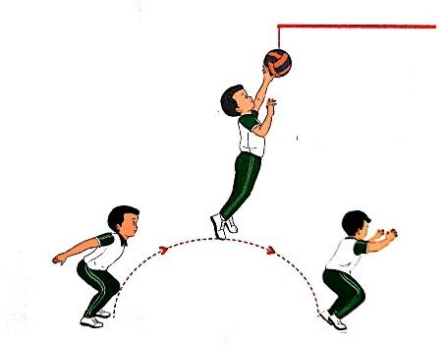  2.2 Luyện tập  - Tập đồng loạt.  -Tập theo tổ nhóm.  -Tập theo cặp đôi.  -Thi đua giữa các tổ.  2.3 Trò chơi: “Mèo đuổi chuột”.  III. Kết thúc  - Củng cố  1.2Hồi tĩnh.  - Trò chơi thả lỏng toàn thân trái ngược lại.  1.3.Nhận xét và hướng  dẫn tự tập luyện ở nhà.  + Ưu điểm: Cả lớp đã  hoàn thành bài theo yêu cầu  + Hạn chế : Khi tập Đt cần chú ývới tay chạm vào vật chuẩn, tiếp đất bằng 2 nửa bàn chân trước , chùng gối để giảm chấn thương; Nhanh nhẹn hơn khi tập chung.  - Hướng dẫn luyện tập ở nhà.  1.4. Xuống lớp |  | - Gv nhận lớp, thăm hỏi sức khỏe học sinh phổ biến nội dung, yêu cầu giờ học  - Gv di chuyển, chỉ dẫn và quan sát cho học sinh thực hiện.  - GV hướng dẫn chơi  - Nhắc lại cách thực hiện động tác bật cao tay với vật chuẩn .  - Tổ chức giảng dạy như phần luyện tập của hoạt động 1  - GV hô - HS tập theo Gv.  - Gv quan sát, sửa sai cho HS.  - Y/c tổ trưởng cho các bạn luyện tập theo khu vực.  - GV tổ chức cho HS thi đua giữa các tổ.  - GV nêu tên trò chơi, hướng dẫn cách chơi.  - Cho HS chơi thử và chơi chính thức.  - Nhận xét tuyên dương.  - GV điều khiển lớp, thả  lỏng cơ toàn thân.  - Gv nhận xét kết quả, ý thức, thái độ của học sinh.  - GV HD học sinh luyện tập ở nhà. |                                                                                                                                                                                                                                                                                                                                                                                                                                                                                                                                                                                                                                     Đội hình nhận lớp        - Cán sự tập trung lớp, điểm số, báo cáo sĩ số, tình hình lớp cho GV.  Đội hình trò chơi        - Đội hình HS        HS quan sát GV làm mẫu  - Đội hình tập luyện đồng loạt.        ĐH tập luyện theo tổ  - Hs: 1 hàng tập, 1 hàng quan sát và nhận xét bạn tập,… sau đó 2 hàng đổi vị trí cho nhau.                    ĐH tập luyện theo cặp đôi       - Từng tổ lên thi đua trình diễn.  ĐH trò chơi  - Đội hình hồi tĩnh.      GV  - HS tập trung thực hiện được theo chỉ dẫn của Gv đưa cơ thể về trạng thái bình thường một cách hợp lí.  - Đội hình nhận xét và kết thúc giờ học.  - ĐH kết thúc.      

TUẦN 25
LỚP 1
Ngày soạn: 2/03/2025 | - Ngày dạy: 4,5 /03/2025 | - Lớp: 1A,B,D

Bài 50: Hoàn thiện bài tập bật cao, tay với vật chuẩn -
Trò chơi: “Mèo đuổi chuột”
I. Mục tiêu bài học
1.Về phẩm chất: Bài học góp phần bồi dưỡng cho học sinh các phẩm chất cụ thể:
- Tích cực trong tập luyện TDTT và hoạt động tập thể.
- Tích cực tham gia các trò chơi vận động, rèn luyện tư thế, tác phong và có trách nhiệm trong khi chơi trò chơi.
2. Về năng lực:
2.1. Năng lực chung:
- Tự chủ và tự học: Tự xem trước cách thực hiện tư thế vận động của tay trong sách giáo khoa.
- Giao tiếp và hợp tác: Biết phân công, hợp tác trong nhóm để thực hiện các động tác và trò chơi.
2.2. Năng lực đặc thù:
- NL chăm sóc SK: Biết thực hiện vệ sinh sân tập, thực hiện vệ sinh cá nhân để đảm bảo an toàn trong tập luyện.
- NL vận động cơ bản: Biết khẩu lệnh, cách thực hiện tư thế vận động của tay và tích cực tham gia tập luyện.
- Biết quan sát tranh, tự khám phá bài và quan sát động tác làm mẫu của giáo viên để tập luyện. Thực hiện được bật nhảy về trước và bật cao, tay với vật chuẩn.
II. Địa điểm – phương tiện
- Địa điểm: Sân trường
- Phương tiện:
+ Giáo viên chuẩn bị: Giáo án, tranh ảnh, trang phục thể thao, còi phục vụ trò chơi.
+ Học sinh chuẩn bị: Giày thể thao.
III. Phương pháp và hình thức tổ chức dạy học
- Phương pháp dạy học chính: Làm mẫu, sử dụng lời nói, tập luyện, trò chơi và thi đấu.
- Hình thức dạy học chính: Tập luyện đồng loạt( tập thể), tập theo tổ nhóm, tập luyện theo cặp đôi.
IV. Tiến trình dạy học
Nội dung | LVĐ | Phương pháp, tổ chức và yêu cầu
Nội dung | LVĐ | Hoạt động GV | Hoạt động HS
I. Phần mở đầu  1.1 Nhận lớp  1.2 Khởi động  *Kiến thức  - Ôn động tác bật nhảy về trước và động tác bật cao, tay với vật chuẩn.  1.3 Trò chơi : “Đứng ngồi theo lệnh”  II. Phần cơ bản:  2.1 Kiến thức.  *Kiến thức  - Ôn động tác bật cao, tay với vật chuẩn.  2.2 Luyện tập  - Tập đồng loạt.  -Tập theo tổ nhóm.  -Tập theo cặp đôi.  -Thi đua giữa các tổ.  2.3 Trò chơi: “Mèo đuổi chuột”.  III. Kết thúc  - Củng cố  1.2Hồi tĩnh.  - Trò chơi thả lỏng toàn thân trái ngược lại.  1.3.Nhận xét và hướng  dẫn tự tập luyện ở nhà.  + Ưu điểm: Cả lớp đã  hoàn thành bài theo yêu cầu  + Hạn chế : Khi tập Đt cần chú ývới tay chạm vào vật chuẩn, tiếp đất bằng 2 nửa bàn chân trước , chùng gối để giảm chấn thương; Nhanh nhẹn hơn khi tập chung.  - Hướng dẫn luyện tập ở nhà.  1.4. Xuống lớp |  | - Gv nhận lớp, thăm hỏi sức khỏe học sinh phổ biến nội dung, yêu cầu giờ học  - Gv di chuyển, chỉ dẫn và quan sát cho học sinh thực hiện.  - GV hướng dẫn chơi  - Nhắc lại cách thực hiện động tác bật cao tay với vật chuẩn .  - Tổ chức giảng dạy như phần luyện tập của hoạt động 1  - GV hô - HS tập theo Gv.  - Gv quan sát, sửa sai cho HS.  - Y/c tổ trưởng cho các bạn luyện tập theo khu vực.  - GV tổ chức cho HS thi đua giữa các tổ.  - GV nêu tên trò chơi, hướng dẫn cách chơi.  - Cho HS chơi thử và chơi chính thức.  - Nhận xét tuyên dương.  - GV điều khiển lớp, thả  lỏng cơ toàn thân.  - Gv nhận xét kết quả, ý thức, thái độ của học sinh.  - GV HD học sinh luyện tập ở nhà. |                                                                                                                                                                                                                                                                                                                                                                                                                                                                                                                                                                                                                                     Đội hình nhận lớp        - Cán sự tập trung lớp, điểm số, báo cáo sĩ số, tình hình lớp cho GV.  Đội hình trò chơi        - Đội hình HS        HS quan sát GV làm mẫu  - Đội hình tập luyện đồng loạt.        ĐH tập luyện theo tổ  - Hs: 1 hàng tập, 1 hàng quan sát và nhận xét bạn tập,… sau đó 2 hàng đổi vị trí cho nhau.                    ĐH tập luyện theo cặp đôi       - Từng tổ lên thi đua trình diễn.  ĐH trò chơi  - Đội hình hồi tĩnh.      GV  - HS tập trung thực hiện được theo chỉ dẫn của Gv đưa cơ thể về trạng thái bình thường một cách hợp lí.  - Đội hình nhận xét và kết thúc giờ học.  - ĐH kết thúc.      

LỚP 2
TUẦN 25
Ngày soạn: 2/03/2025 | - Ngày dạy: 4,5 /03/2025 | - Lớp: 2A,B,C

Bài 1: LÀM QUEN TÂNG BÓNG.
(tiết 3)
I. Mục tiêu bài học
1.Về phẩm chất: Bài học góp phần bồi dưỡng cho học sinh các phẩm chất cụ thể:
- Đoàn kết, nghiêm túc, tích cực trong tập luyện và hoạt động tập thể.
- Tích cực tham gia các trò chơi vận động, có trách nhiệm trong khi chơi trò chơi và hình thành thói quen tập luyện TDTT.
2. Về năng lực:
2.1. Năng lực chung:
- Tự chủ và tự học: Tự xem trước cách thực hiện các động tác tâng bóng trong sách giáo khoa và quan sát động tác mẫu của giáo viên.
- Giao tiếp và hợp tác: Biết phân công, hợp tác trong nhóm để thực hiện các động tác và trò chơi.
2.2. Năng lực đặc thù:
- NL chăm sóc SK: Biết thực hiện vệ sinh sân tập, thực hiện vệ sinh cá nhân để đảm bảo an toàn trong tập luyện.
- NL vận động cơ bản: Thực hiện được các động tác làm quen với tâng bóng.
II. Địa điểm – phương tiện
- Địa điểm: Sân trường
- Phương tiện:
+ Giáo viên chuẩn bị: Tranh ảnh, trang phục thể thao, bóng đá, còi phục vụ trò chơi.
+ Học sinh chuẩn bị: Giày thể thao.
III. Phương pháp và hình thức tổ chức dạy học
- Phương pháp dạy học chính: Làm mẫu, sử dụng lời nói, tập luyện, trò chơi và thi đấu.
- Hình thức dạy học chính: Tập luyện đồng loạt( tập thể), tập theo nhóm, cặp đôi và cá nhân.
IV. Tiến trình dạy học
Nội dung | Lượng VĐ |  | Phương pháp, tổ chức và yêu cầu
Nội dung | T. gian | S. lần | Hoạt động GV | Hoạt động HS
I. Phần mở đầu  Nhận lớp  Khởi động  - Xoay các khớp cổ tay, cổ chân, vai, hông, gối,...  - Bài thể dục PTC.  - Trò chơi “mèo đuổi chuột”  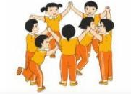  II. Phần cơ bản:  - Kiến thức.  - Làm quen tâng bóng bằng một chân.  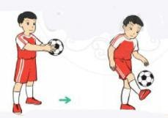  - Ôn tâng bóng bằng đùi.  -Luyện tập  Tập theo tổ nhóm  Tập theo cặp đôi  Tập cá nhân  Thi đua giữa các tổ  - Trò chơi “lăn bóng tiếp sức”  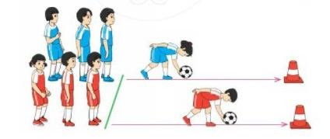  - Bài tập PT thể lực:  - Vận dụng:  III.Kết thúc  - Thả lỏng cơ toàn thân.  - Nhận xét, đánh giá chung của buổi học.  Hướng dẫn HS Tự ôn ở nhà  - Xuống lớp | 5 – 7’  2-3’  16-18’  3-5’  4- 5’ | 2x8N  2x8N  4 lần  3 lần  3 lần  1 lần  2 lần | Gv nhận lớp, thăm hỏi sức khỏe học sinh phổ biến nội dung, yêu cầu giờ học  - GV HD học sinh khởi động.  - GV hô nhịp, HS tập  - GV hướng dẫn chơi  - Cho HS quan sát tranh  - GV làm mẫu động tác kết hợp phân tích kĩ thuật động tác.  - Cho 2 HS lên thực hiện lại động tác.  - GV cùng HS nhận xét, đánh giá tuyên dương.  - Y,c Tổ trưởng cho các bạn luyện tập theo khu vực.  - Gv quan sát, sửa sai cho HS.  - Phân công tập theo cặp đôi  - Tiếp tục quan sát, nhắc nhở và sửa sai cho HS  GV Sửa sai  - GV tổ chức cho HS thi đua giữa các tổ.  - GV và HS nhận xét đánh giá tuyên dương.  - GV nêu tên trò chơi, hướng dẫn cách chơi, tổ chức chơi thở và chơi chính thức cho HS.  - Nhận xét tuyên dương và sử phạt người phạm luật  - Cho HS chạy nhanh 15m xuất phát cao  - Yêu cầu HS quan sát tranh trả lời câu hỏi BT2 trong sách.  - GV hướng dẫn  - Nhận xét kết quả, ý thức, thái độ học của hs.  - VN ôn lại bài và chuẩn bị bài sau. | Đội hình nhận lớp        - HS khởi động theo GV.        - HS Chơi trò chơi.  - Đội hình HS quan sát tranh        - HS quan sát GV làm mẫu  - HS tiếp tục quan sát  ĐH tập luyện theo tổ          GV   - HS vừa tập vừa giúp đỡ nhau sửa động tác sai  - Từng tổ lên thi tâng bóng bằng một chân  - Chơi theo hướng dẫn  -------------  -------------    HS thực hiện kết hợp đi lại hít thở  - HS trả lời  - HS thực hiện thả lỏng  - ĐH kết thúc      

Ngày soạn: 2/03/2025 | - Ngày dạy: 4,5 /03/2025 | - Lớp: 2A,B,C

Bài 1: LÀM QUEN TÂNG BÓNG.
(tiết 4)
I. Mục tiêu bài học
1.Về phẩm chất: Bài học góp phần bồi dưỡng cho học sinh các phẩm chất cụ thể:
- Đoàn kết, nghiêm túc, tích cực trong tập luyện và hoạt động tập thể.
- Tích cực tham gia các trò chơi vận động, có trách nhiệm trong khi chơi trò chơi và hình thành thói quen tập luyện TDTT.
2. Về năng lực:
2.1. Năng lực chung:
- Tự chủ và tự học: Tự xem trước cách thực hiện các động tác tâng bóng trong sách giáo khoa và quan sát động tác mẫu của giáo viên.
- Giao tiếp và hợp tác: Biết phân công, hợp tác trong nhóm để thực hiện các động tác và trò chơi.
2.2. Năng lực đặc thù:
- NL chăm sóc SK: Biết thực hiện vệ sinh sân tập, thực hiện vệ sinh cá nhân để đảm bảo an toàn trong tập luyện.
- NL vận động cơ bản: Thực hiện được các động tác làm quen với tâng bóng.
II. Địa điểm – phương tiện
- Địa điểm: Sân trường
- Phương tiện:
+ Giáo viên chuẩn bị: Tranh ảnh, trang phục thể thao, bóng đá, còi phục vụ trò chơi.
+ Học sinh chuẩn bị: Giày thể thao.
III. Phương pháp và hình thức tổ chức dạy học
- Phương pháp dạy học chính: Làm mẫu, sử dụng lời nói, tập luyện, trò chơi và thi đấu.
- Hình thức dạy học chính: Tập luyện đồng loạt( tập thể), tập theo nhóm, cặp đôi và cá nhân.
IV. Tiến trình dạy học
Nội dung | Lượng VĐ |  | Phương pháp, tổ chức và yêu cầu
Nội dung | T. gian | S. lần | Hoạt động GV | Hoạt động HS
I. Phần mở đầu  Nhận lớp  Khởi động  - Xoay các khớp cổ tay, cổ chân, vai, hông, gối,...  - Bài thể dục PTC.  - Trò chơi “đoàn tàu về ga”  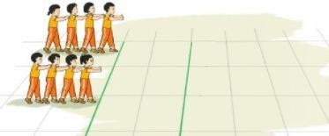  II. Phần cơ bản:  - Kiến thức.  - Ôn tâng bóng bằng đùi.  - Ôn tâng bóng bằng một chân.  -Luyện tập  Tập theo tổ nhóm  Tập theo cặp đôi  Tập cá nhân  Thi đua giữa các tổ  - Trò chơi “lăn bóng tiếp sức”  - Bài tập PT thể lực:  - Vận dụng:  III.Kết thúc  - Thả lỏng cơ toàn thân.  - Nhận xét, đánh giá chung của buổi học.  Hướng dẫn HS Tự ôn ở nhà  - Xuống lớp | 5 – 7’  2-3’  16-18’  3-5’  4- 5’ | 2x8N  2x8N  4 lần  3 lần  3 lần  1 lần  2 lần | Gv nhận lớp, thăm hỏi sức khỏe học sinh phổ biến nội dung, yêu cầu giờ học  - GV HD học sinh khởi động.  - GV hô nhịp, HS tập  - GV hướng dẫn chơi  - GV làm mẫu lại động tác kết hợp phân tích kĩ thuật động tác.  - Cho 2 HS lên thực hiện lại động tác.  - GV cùng HS nhận xét, đánh giá tuyên dương.  - Y,c Tổ trưởng cho các bạn luyện tập theo khu vực.  - Gv quan sát, sửa sai cho HS.  - Phân công tập theo cặp đôi  - Tiếp tục quan sát, nhắc nhở và sửa sai cho HS  GV Sửa sai  - GV tổ chức cho HS thi đua giữa các tổ.  - GV và HS nhận xét đánh giá tuyên dương.  - GV nêu tên trò chơi, hướng dẫn cách chơi, tổ chức chơi thở và chơi chính thức cho HS.  - Nhận xét tuyên dương và sử phạt người phạm luật  - Cho HS chạy nhanh 15m  - Yêu cầu HS quan sát tranh trả lời câu hỏi BT2 trong sách.  - GV hướng dẫn  - Nhận xét kết quả, ý thức, thái độ học của hs.  - VN ôn lại bài và chuẩn bị bài sau. | Đội hình nhận lớp        - HS khởi động theo GV.        - HS Chơi trò chơi.   ---------   ---------          - HS quan sát GV làm mẫu  - HS tiếp tục quan sát  ĐH tập luyện theo tổ          GV   - HS vừa tập vừa giúp đỡ nhau sửa động tác sai  - Từng tổ lên tâng bóng bằng đùi.  - Chơi theo hướng dẫn  -------------  -------------    HS thực hiện kết hợp đi lại hít thở  - HS trả lời  - HS thực hiện thả lỏng  - ĐH kết thúc      

LỚP 3
TUẦN25
Ngày soạn: 2/03/2025 | - Ngày dạy: 4,5 /03/2025 | - Lớp: 3A,B,C

CHỦ ĐỀ 3: TƯ THẾ VÀ KĨ NĂNG VẬN ĐỘNG CƠ BẢN
BÀI 6: ĐI CHUYỂN TUNG VÀ BẮT BÓNG HAI TAY
(tiết 5)
I. YÊU CẦU CẦN ĐẠT
1.về phẩm chất:
- Ôn di chuyển tung và bắt bóng hai tay. Biết cách thức thực hiện động tác. Tự sửa sai động tác thông qua nghe, quan sát và tập luyện, để thực hiện nhiệm vụ học tập.
- Đoàn kết, nghiêm túc, tích cực trong tập luyện và hoạt động tập thể.
- Tích cực tham gia các trò chơi vận động, có trách nhiệm trong khi chơi trò chơi và hình thành thói quen tập luyện TDTT.
2.Về năng lực:
2.1.Về năng lực chung:
- Tự chủ và tự học: Tự xem trước khẩu lệnh, cách thực hiện động tác di chuyển tung và bắt bóng hai tay. trong sách giáo khoa.
- Giao tiếp và hợp tác: Thông qua các hoạt động nhóm để thực hiện các động tác và trò chơi.
2.2. Năng lực đặc thù:
- NL chăm sóc SK: Biết thực hiện vệ sinh sân tập, thực hiện vệ sinh cá nhân để đảm bảo an toàn trong tập luyện. Biết điều chỉnh trang phục để thoải mái và tự tin khi vận động, biết điều chỉnh chế độ dinh dưỡng đảm bảo cho cơ thể.
- NL giải quyết vấn dề và sáng tạo: Thông qua việc học tập tích cực, chủ động tiếp nhận kiến thức và tập luyện.
- Tích cực, tự giác, trung thực và chăm chỉ trong tập luyện.
II. ĐỒ DÙNG DẠY HỌC
- Giáo viên chuẩn bị: Trang phục thể thao, còi phục vụ trò chơi.
- Học sinh chuẩn bị: Giày thể thao, trang phục thể thao

III. CÁC HOẠT ĐỘNG DẠY HỌC CHỦ YẾU

Nội dung | ĐL | Phương pháp tổ chức
I. Hoạt động mở đầu  1. Nhận lớp  2. Khởi động  - Chạy nhẹ nhàng 1 vòng quanh sân tập.  - Xoay các khớp cổ tay, cổ chân, vai, hông, gối,..  3. Trò chơi.  - Trò chơi “Đứng, ngồi theo hiệu lệnh”.  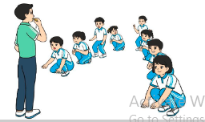  II. Hoạt động luyện tập.  1. Di chuyển theo hướng thẳng tung và bắt bóng hai tay.  Tập đồng loạt  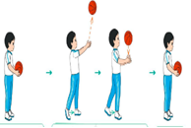  Tập theo tổ nhóm  Thi đua giữa các tổ  2.Trò chơi “Chuyển bóng tiếp sức”.  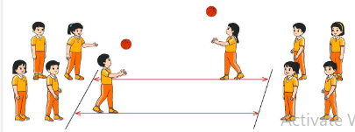  III. Vận dụng  - Thả lỏng cơ toàn thân.  - Củng cố hệ thống bài học  - Nhận xét và hướng dẫn tập luyện ở nhà. | 6-10 phút  1-2 phút  3-5 phút  1-2 phút  18-22 phút  4-6 phút  14-16 phút  4-6 phút | - Cán sư tập trung lớp, điểm số, báo cáo sĩ số, tình hình lớp học cho Gv.  GV  * * * * * * * *  * * * * * * *  * * * * * * *  * * * * * * *  - Cán sự điều khiển lớp khởi động .  - Hs chơi đúng luật, nhiệt tình sôi nổi và đảm bảo an toàn.  * * * * * *  * * * * * *  * * * * * *  * * * * * *  GV  - Hs tiến hành tập luyện theo sự hướng dẫn của Gv và cán sự lớp.  - Hs thay phiên nhau hô nhịp.  * * * * *  * * *  * *  * * GV * * * *  * * *  * * * * *  - Từng tổ lên thi đua - trình diễn  - Hs nhắc lại luật chơi, cách chơi.  - Hs tiến hành chơi trò chơi dưới sự chỉ huy của Gv.  - Chơi trò đúng luật, nhiệt tình, sôi nổi và an toàn.  - HS thực hiện thả lỏng  - Hs cùng Gv hệ thống lại bài (HS quan sát SGK (tranh) trả lời)  GV  * * * * * * * *  * * * * * * *  * * * * * * *  * * * * * * *  - HS tập chung thực hiện theo hướng dẫn của GV và nhận hướng dẫn tập luyện ở nhà.

Ngày soạn: 2/03/2025 | - Ngày dạy: 5,6 /03/2025 | - Lớp: 3A,B,C

CHỦ ĐỀ 3: TƯ THẾ VÀ KĨ NĂNG VẬN ĐỘNG CƠ BẢN
BÀI 6: ĐI CHUYỂN TUNG VÀ BẮT BÓNG HAI TAY
(tiết 5)
I. YÊU CẦU CẦN ĐẠT
1.về phẩm chất:
- Ôn di chuyển tung và bắt bóng hai tay. Biết cách thức thực hiện động tác. Tự sửa sai động tác thông qua nghe, quan sát và tập luyện, để thực hiện nhiệm vụ học tập.
- Đoàn kết, nghiêm túc, tích cực trong tập luyện và hoạt động tập thể.
- Tích cực tham gia các trò chơi vận động, có trách nhiệm trong khi chơi trò chơi và hình thành thói quen tập luyện TDTT.
2.Về năng lực:
2.1.Về năng lực chung:
- Tự chủ và tự học: Tự xem trước khẩu lệnh, cách thực hiện động tác di chuyển tung và bắt bóng hai tay. trong sách giáo khoa.
- Giao tiếp và hợp tác: Thông qua các hoạt động nhóm để thực hiện các động tác và trò chơi.
2.2. Năng lực đặc thù:
- NL chăm sóc SK: Biết thực hiện vệ sinh sân tập, thực hiện vệ sinh cá nhân để đảm bảo an toàn trong tập luyện. Biết điều chỉnh trang phục để thoải mái và tự tin khi vận động, biết điều chỉnh chế độ dinh dưỡng đảm bảo cho cơ thể.
- NL giải quyết vấn dề và sáng tạo: Thông qua việc học tập tích cực, chủ động tiếp nhận kiến thức và tập luyện.
- Tích cực, tự giác, trung thực và chăm chỉ trong tập luyện.
II. ĐỒ DÙNG DẠY HỌC
- Giáo viên chuẩn bị: Trang phục thể thao, còi phục vụ trò chơi.
- Học sinh chuẩn bị: Giày thể thao, trang phục thể thao
III. CÁC HOẠT ĐỘNG DẠY HỌC CHỦ YẾU

Nội dung | ĐL | Phương pháp tổ chức
I. Hoạt động mở đầu  1. Nhận lớp  2. Khởi động  - Chạy nhẹ nhàng 1 vòng quanh sân tập.  - Xoay các khớp cổ tay, cổ chân, vai, hông, gối,..  3. Trò chơi.  - Trò chơi “Đứng, ngồi theo hiệu lệnh”.  II. Hoạt động luyện tập.  1. Di chuyển theo hướng thẳng tung và bắt bóng hai tay.  Tập đồng loạt  Tập theo tổ nhóm  Thi đua giữa các tổ  2.Trò chơi “Chuyển bóng tiếp sức”.  III. Vận dụng  - Thả lỏng cơ toàn thân.  - Củng cố hệ thống bài học  - Nhận xét và hướng dẫn tập luyện ở nhà. | 6-10 phút  1-2 phút  3-5 phút  1-2 phút  18-22 phút  4-6 phút  14-16 phút  4-6 phút | - Cán sư tập trung lớp, điểm số, báo cáo sĩ số, tình hình lớp học cho Gv.  GV  * * * * * * * *  * * * * * * *  * * * * * * *  * * * * * * *  - Cán sự điều khiển lớp khởi động .  - Hs chơi đúng luật, nhiệt tình sôi nổi và đảm bảo an toàn.  * * * * * *  * * * * * *  * * * * * *  * * * * * *  GV  - Hs tiến hành tập luyện theo sự hướng dẫn của Gv và cán sự lớp.  - Hs thay phiên nhau hô nhịp.  * * * * *  * * *  * *  * * GV * * * *  * * *  * * * * *  - Từng tổ lên thi đua - trình diễn  - Hs nhắc lại luật chơi, cách chơi.  - Hs tiến hành chơi trò chơi dưới sự chỉ huy của Gv.  - Chơi trò đúng luật, nhiệt tình, sôi nổi và an toàn.  - HS thực hiện thả lỏng  - Hs cùng Gv hệ thống lại bài (HS quan sát SGK (tranh) trả lời)  GV  * * * * * * * *  * * * * * * *  * * * * * * *  * * * * * * *  - HS tập chung thực hiện theo hướng dẫn của GV và nhận hướng dẫn tập luyện ở nhà.

LỚP 4
Ngày soạn: 2/03/2025 | - Ngày dạy: 5 /03/2025 | - Lớp: 4C

TUẦN 25
BÀI 49
PHỐI HỢP CHẠY, NHẢY, MANG, VÁC
TRÒ CHƠI “CHẠY TIẾP SỨC NÉM BÓNG VÀO RỔ”

I. Mục tiêu:
- Tập phối hợp chạy nhảy và chạy mang vác. Trò chơi “Chạy tiếp sức ném bóng vào rổ”
- Yêu cầu HS thực hiện động tác ở mức tương đối đúng và tham gia trò chơi tương đối chủ động.
- Giáo dục HS có ý thức tự giác tập luyện và chấp hành nội dung yêu cầu giờ học.

II. Địa điểm và phương tiện:
- Địa điểm: Trên sân trường, vệ sinh an toàn nơi tập luyện.
- Phương tiện: + GV 1 còi, kẻ sân trò chơi
+ HS đi giày, quần áo gọn gàng.
III. Nội dung và phương pháp lên lớp:
Nội dung | ĐL | Phương pháp tổ chức
1. Phần mở đầu:  - Tập hợp lớp.  - GV nhận lớp, phổ biến nội dung yêu cầu giơ học.  - Chạy chậm trên địa hình tự nhiên, chuyển thành ĐH vòng tròn, hoặc ĐH hàng ngang.  - Cho học sinh khởi động: Xoay các khớp cổ, vai, hông, gối, chân.  - Tập bài TDPTC.  - Chơi trò chơi: Do GV chọn.  - Kiểm tra bài cũ. | 10’  2 x 8N | ĐHNL, KĐ:        
2. Phần cơ bản:  * Tập phối hợp chạy, nhảy, mang vác:  - Cho HS thực hiện theo hàng.  - GV quan sát nhắc nhở HS tập luyện.  * Cho các tổ thi với nhau.  - Cho từng tổ lên thực hiện.  - GV và các tổ khác quan sát và nhận xét.  * Chơi trò chơi "Chạy tiếp sức ném bóng vào rổ”  - GV phổ biến luật chơi.  - GV làm mẫu.  - Cho HS chơi thử.  - Cho hs chơi chính thức.  - GV quan sát nhắc nhở hs chơi đúng luật và phân thắng thua cho học sinh. | 20’  7’  6’  7’  3-5L | ĐHTL:  ******  ******  cb xp  ******  ******  cb xp  ********  ********
3. Phần kết thúc:  - Cho HS thả lỏng.  - GV cùng HS củng cố lại nội dụng bài học.  - GV nhận xét giờ học.  - Nhắc nhở HS về nhà ôn luyện thêm. | 5’ | ĐHKT:        

TUẦN 25
Ngày soạn: 2/03/2025 | - Ngày dạy: 5 /03/2025 | - Lớp: 4C

BÀI 50
NHẢY DÂY CHÂN TRƯỚC CHÂN SAU
TRÒ CHƠI: “CHẠY TIẾP SỨC NÉM BÓNG VÀO RỔ”

I. Mục tiêu:
- Nhảy dây kiểu chân trước chân sau. Trò chơi “Chạy tiếp sức ném bóng vào rổ”
- Yêu cầu HS thực hiện động tác ở mức tương đối đúng và tham gia trò chơi tương đối chủ động.
- Giáo dục HS có ý thức tự giác tập luyện và chấp hành nội dung yêu cầu giờ học.

II. Địa điểm và phương tiện:
- Địa điểm: Trên sân trường, vệ sinh an toàn nơi tập luyện.
- Phương tiện: + GV 1 còi, kẻ sân trò chơi
+ HS đi giày, quần áo gọn gàng.
III. Nội dung và phương pháp lên lớp:
Nội dung | ĐL | Phương pháp tổ chức
1. Phần mở đầu:  - Tập hợp lớp.  - GV nhận lớp, phổ biến nội dung yêu cầu giơ học.  - Chạy chậm trên địa hình tự nhiên, chuyển thành ĐH vòng tròn, hoặc ĐH hàng ngang.  - Cho học sinh khởi động: Xoay các khớp cổ, vai, hông, gối, chân.  - Tập bài TDPTC.  - Chơi trò chơi: Do GV chọn.  - Kiểm tra bài cũ. | 10’  2 x 8N | ĐHNL, KĐ:        
2. Phần cơ bản:  * Nhảy dây kiểu chụm hai chân, chân trước chân sau.  - Cho HS thực hiện theo hàng.  - GV quan sát nhắc nhở HS tập luyện.  * Cho các tổ thi với nhau.  - Cho từng tổ lên thực hiện.  - GV và các tổ khác quan sát và nhận xét.  * Chơi trò chơi "Chạy tiếp sức ném bóng vào rổ”  - GV phổ biến luật chơi.  - GV làm mẫu.  - Cho HS chơi thử.  - Cho hs chơi chính thức.  - GV quan sát nhắc nhở hs chơi đúng luật và phân thắng thua cho học sinh. | 20’  12’  7’  3-5L | ĐHTL:  * * * * * * *  *  * *  * *  *  * *  * * * * * *  *  ĐHTC:  ********  ********
3. Phần kết thúc:  - Cho HS thả lỏng.  - GV cùng HS củng cố lại nội dụng bài học.  - GV nhận xét giờ học.  - Nhắc nhở HS về nhà ôn luyện thêm. | 5’ | ĐHKT:        

LỚP 5
TUẦN: 25
Ngày soạn: 2/03/2025 | - Ngày dạy: 3 /03/2025 | - Lớp: 5A,B

CHỦ ĐỀ 3: TƯ THẾ VÀ KĨ NĂNG VẬN ĐỘNG CƠ BẢN
BÀI 6: ĐỘNG TÁC TRÈO QUA THANG CHỮ A
TIẾT 5: ÔN ĐỘNG TÁC TRÈO QUA THANG CHỮ A
I. YÊU CẦU CẦN ĐẠT
1. Năng lực
- Biết khẩu lệnh và cách thức thực hiện được động tác trèo qua thang chữ A, biết cách chơi trò chơi, để thực hiện nhiệm vụ học tập.
- Hình thành và phát triển năng lực tự chủ và tự học: Thông qua việc tự xem trước khẩu lệnh, quan sát tranh ảnh cách thực hiện động tác trèo qua thang chữ A, trong sách giáo khoa.
- Hình thành và phát triển năng lực giao tiếp và hợp tác: Biết phân công, hợp tác trong nhóm để thực hiện các động tác và trò chơi.
- Hình thành và phát triển năng lực chăm sóc sức khỏe: Biết thực hiện vệ sinh sân tập, thực hiện vệ sinh cá nhân trước, trong và sau khi tập để đảm bảo an toàn trong tập luyện, biết điều chỉnh chế độ dinh dưỡng đảm bảo cho cơ thể.
- Hình thành và phát triển năng lực giải quyết vấn đề và sang tạo: Thông qua việc thực hiện được động tác trèo qua thang chữ A. Biết quan sát tranh, tự khám phá bài và quan sát động tác làm mẫu của giáo viên để tập luyện.
2. Phẩm chất: Bài học góp phần bồi dưỡng cho học sinh các phẩm chất.
- Tự giác, tích cực, chăm chỉ và đoàn kết trong tập luyện và hoạt động tập thể; hoàn thành lượng vận động.
II. ĐỒ DÙNG DẠY HỌC
- Giáo viên chuẩn bị: Thang chữ A, trang phục thể thao, còi phục vụ trò chơi.
- Học sinh chuẩn bị: Giày thể thao, trang phục thể thao
III. CÁC HOẠT ĐỘNG DẠY HỌC CHỦ YẾU

Nội dung | LV Đ | Phương pháp, tổ chức và yêu cầu
Nội dung | LV Đ | Hoạt động GV | Hoạt động HS
I. Hoạt động mở đầu  1. Nhận lớp  2. Khởi động  - Chạy nhẹ nhàng 1 vòng quanh sân tập.  - Xoay các khớp cổ tay, cổ chân, vai, hông, gối,... kéo dãn cơ.  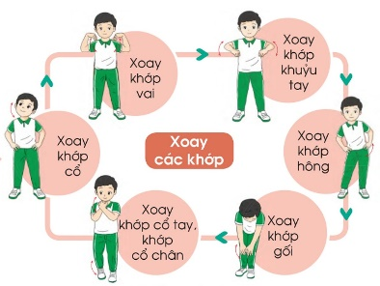  - Tập bài võ cổ truyền 27 động tác.  3. Trò chơi.  - Trò chơi “Qua cầu”.  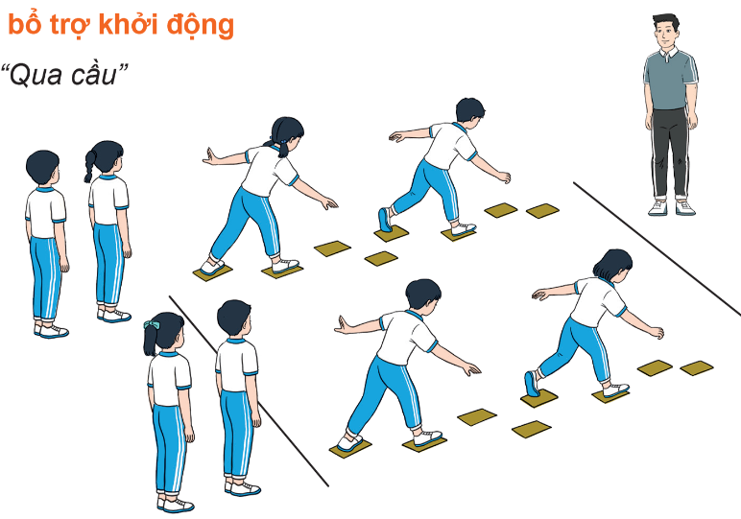  II. Hoạt động luyện tập.  1. Động tác trèo qua thanh chữ A.  Tập luyện cặp đôi.  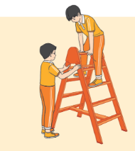  Tập theo tổ nhóm  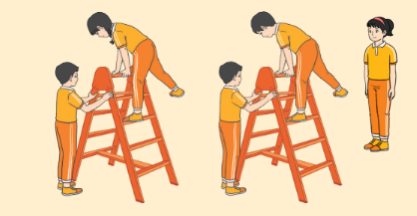  Thi đua giữa các tổ  2.Trò chơi “Khéo léo về đích”.  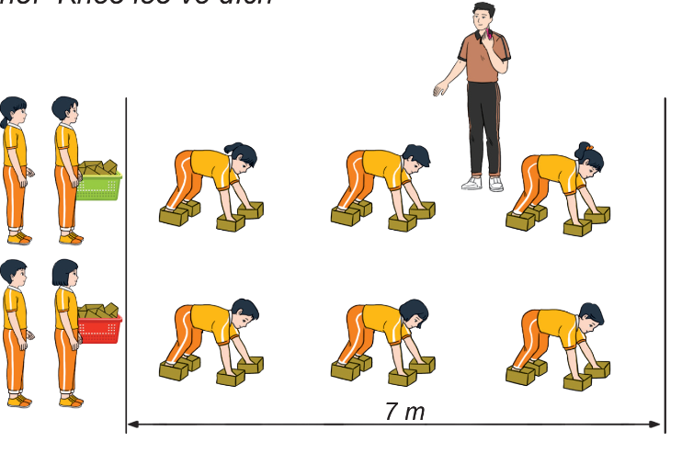  III. Hoạt động vận dụng  * Vận dụng kiến thức:  - Hs quan sát tranh, ảnh.  V. Hoạt động kết thúc.  - Thả lỏng cơ toàn thân.  - Củng cố hệ thống bài học.  - Nhận xét và hướng dẫn tập luyện ở nhà.  - Xuống lớp. | 6-10 phút  1-2 phút  3-5 phút  2Lx8N  1-2 phút  18-22 phút  12-15 phút  2-4 phút  7-9 phút  1-3 phút  4-6 phút  1-3 phút  4-6 phút  2L x 8N | - Nghe cán bộ lớp báo cáo.  - Hỏi về sức khỏe của Hs.  - Thầy trò chúc nhau.  - Phổ biến nội dung, nhiệm vụ và yêu cầu giờ học.  - GV di chuyển và quan sát, chỉ dẫn cho HS thực hiện.  * Lưu ý: Khi khởi động GV nên kết hợp với âm nhạc nhằm tạo sự hưng phấn, tích cực hơn cho HS trong giờ học.  - Gv tổ chức Hs chơi trò chơi.  - Gv quan sát, giúp đỡ, sửa sai.  - Yêu cầu Tổ trưởng cho các bạn luyện tập theo khu vực.  - Gv quan sát, uốn nắn, sửa sai cho Hs.  - GV tổ chức cho HS thi đua giữa các tổ.  -Tuyên dương tổ tập đều, đúng nhất.  - GV nêu tên trò chơi, cùng hs nhắc lại luật chơi và cách chơi.  - Cho Hs chơi thử.  - Tổ chức cho Hs chơi.  - Gv nêu câu hỏi.  + Em và các bạn vận dụng động tác trèo qua thang chữ A vào các hoạt động vui chơi, sinh hoạt hằng ngày.  - GV hướng dẫn.  - Gv cùng hs hệ thống lại bài.  - Nhận xét kết quả, ý thức, thái độ học của Hs.  - HD sử dụng SGK để Hs ôn lại bài và chuẩn bị bài sau.  - GV hô “giải tán”. |                                                                                                                                                                                                                                                                                                                                                                                                                                                                                                                                                                                                                                     - Cán sư tập trung lớp, điểm số, báo cáo sĩ số, tình hình lớp học cho Gv.  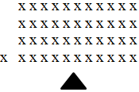  - Cán sự điều khiển lớp khởi động .  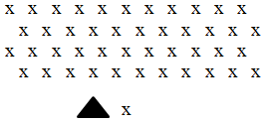  - Hs chơi đúng luật, nhiệt tình sôi nổi và đảm bảo an toàn.  - Hs thay phiên nhau hô nhịp (hỗ trợ bạn).  - Qun sát, nhận xét, giũp đỡ bạn sửa sai.  - Hs thay phiên nhau hô nhịp (hỗ trợ bạn).  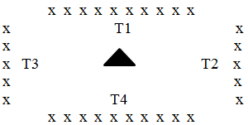  - Từng tổ lên thi đua - trình diễn  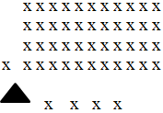  - Hs nhắc lại luật chơi, cách chơi.  - Hs tiến hành chơi trò chơi dưới sự chỉ huy của Gv.  - Chơi trò đúng luật, nhiệt tình, sôi nổi và an toàn.  - HS quan sát tranh ảnh và trả lời câu hỏi của Gv.  - HS thực hiện thả lỏng  - Hs cùng Gv hệ thống lại bài.  - HS tập chung thực hiện theo hướng dẫn của GV và nhận hướng dẫn tập luyện ở nhà.  - HS hô “khỏe”.

Ngày soạn: 2/03/2025 | - Ngày dạy: 6 /03/2025 | - Lớp: 5A,B

CHỦ ĐỀ 3: TƯ THẾ VÀ KĨ NĂNG VẬN ĐỘNG CƠ BẢN
KIỂM TRA: ĐỘNG TÁC LEO TỪNG CHÂN; ĐỘNG TÁC LEO
ĐỔI CHÂN LUÂN PHIÊN; ĐỘNG TÁC TRÈO QUA THANG CHỮ A
I. YÊU CẦU CẦN ĐẠT
1. Năng lực
- Biết khẩu lệnh và cách thức thực hiện được động tác leo từng chân; Động tác leo đổi chân luân phiên; Động tác trèo qua thang chữ A, biết cách chơi trò chơi, để thực hiện nhiệm vụ học tập.
- Hình thành và phát triển năng lực tự chủ và tự học: Thông qua việc tự xem trước khẩu lệnh, quan sát tranh ảnh cách thực hiện động tác leo từng chân; Động tác leo đổi chân luân phiên; Động tác trèo qua thang chữ A trong sách giáo khoa.
- Hình thành và phát triển năng lực giao tiếp và hợp tác: Biết phân công, hợp tác trong nhóm để thực hiện các động tác và trò chơi.
- Hình thành và phát triển năng lực chăm sóc sức khỏe: Biết thực hiện vệ sinh sân tập, thực hiện vệ sinh cá nhân trước, trong và sau khi tập luyện để đảm bảo an toàn trong tập luyện, biết điều chỉnh chế độ dinh dưỡng đảm bảo cho cơ thể.
- Hình thành và phát triển năng lực giải quyết vấn đề và sang tạo: Thông qua việc thực hiện được động tác leo từng chân; Động tác leo đổi chân luân phiên; Động tác trèo qua thang chữ A. Biết quan sát tranh, tự khám phá bài và quan sát động tác làm mẫu của giáo viên để tập luyện.
- Biết cách thức tiến hành kiểm tra các nội dung leo từng chân; Động tác leo đổi chân luân phiên; Động tác trèo qua thang chữ A để chủ động thực hiện hiệu quả theo yêu cầu.
2. Phẩm chất: Bài học góp phần bồi dưỡng cho học sinh các phẩm chất.
- Tự giác, tích cực, đoàn kết trong tập luyện và hoạt động tập thể.
II. ĐỒ DÙNG DẠY HỌC
- Giáo viên chuẩn bị: Trang phục thể thao, còi phục vụ trò chơi.
- Học sinh chuẩn bị: Giày thể thao, trang phục thể thao
III. CÁC HOẠT ĐỘNG DẠY HỌC CHỦ YẾU
Nội dung | LV Đ | Phương pháp, tổ chức và yêu cầu
Nội dung | LV Đ | Hoạt động GV | Hoạt động HS
I. Hoạt động mở đầu  1. Nhận lớp  2. Khởi động  - Chạy nhẹ nhàng 1 vòng quanh sân tập.  - Xoay các khớp cổ tay, cổ chân, vai, hông, gối,... kéo dãn cơ.  - Tập bài võ cổ truyền 27 động tác.  3. Trò chơi.  - Trò chơi “ Kết bạn”  II. Hoạt động luyện tập  * Ôn nội dung TT và KNVĐCB:  - Động tác leo từng chân; Động tác leo đổi chân luân phiên; Động tác trèo qua thang chữ A.  * Kiểm tra nội dung TT và KNVĐCB:  - Động tác leo từng chân; Động tác leo đổi chân luân phiên; Động tác trèo qua thang chữ A.  - Kiểm tra theo tổ, Gv lựa chọn nội dung kiểm tra.  III. Hoạt động vận dụng  - Câu hỏi vận dụng  IV. Hoạt động kết thúc  - Thả lỏng cơ toàn thân.  - Củng cố hệ thống bài học.  - Nhận xét và hướng dẫn tập luyện ở nhà.  - Xuống lớp. | 6-10 phút  1-2 phút  3-5 phút  2L x 8N  1-2 phút  18-22 phút  4-6 phút  14-16 phút  1-3 phút  4-6 phút  2L x 8N | - Nghe cán bộ lớp báo cáo.  - Hỏi về sức khỏe của Hs.  - Thầy trò chúc nhau.  - Phổ biến nội dung, nhiệm vụ và yêu cầu giờ học.  - GV di chuyển và quan sát, chỉ dẫn cho HS thực hiện.  * Lưu ý: Khi khởi động GV nên kết hợp với âm nhạc nhằm tạo sự hưng phấn, tích cực hơn cho HS trong giờ học.  - Gv tổ chức Hs chơi trò chơi.  - Các tổ thực hiện luyện tập theo tổ dưới sự chỉ huy của cán sự.  - Lần lượt từng tổ lên thực hiện nội dung Động tác leo từng chân; Động tác leo đổi chân luân phiên; Động tác trèo qua thang chữ A.  - GV hô khẩu lệnh cho các tổ thực hiện.  - Chú ý cách thực hiện của hs.  - Sau khi các tổ thực hiện song các nội dung Gv nhận xét chung phần tập luyện của cả lớp.  - Tuyên dương tổ có ý thức tập luyện tốt.  - Gv nêu câu hỏi  + Em hãy cũng các bạn vận dụng động tác Động tác leo từng chân; Động tác leo đổi chân luân phiên; Động tác trèo qua thang chữ A vào những trò chơi vận động, hoạt động sinh hoạt hằng ngày để nâng cao sức khỏe.  - GV hướng dẫn.  - Gv cùng hs hệ thống lại bài.  - Nhận xét kết quả, ý thức, thái độ học của Hs.  - HD sử dụng SGK để Hs ôn lại bài và chuẩn bị bài sau.  - GV hô “giải tán”. |                                                                                                                                                                                                                                                                                                                                                                                                                                                                                                                                                                                                                                     - Cán sư tập trung lớp, điểm số, báo cáo sĩ số, tình hình lớp học cho Gv.  - Cán sự điều khiển lớp khởi động .  - Hs chơi đúng luật, nhiệt tình sôi nổi và đảm bảo an toàn.  - Hs thay phiên nhau hô nhịp.  - HS chú ý thực hiện theo khẩu lệnh.  - Lần lượt các tổ lên kiểm tra theo khẩu lệnh của GV. Các tổ còn lại quan sát, nhận xét.  - Hs tiếp thu ghi nhớ  - HS thực hiện thả lỏng  - Hs cùng Gv hệ thống lại bài.  - HS tập chung thực hiện theo hướng dẫn của GV và nhận hướng dẫn tập luyện ở nhà.  - HS hô “khỏe”.

MỨC ĐẠT | CÁC TIÊU CHÍ ĐÁNH GIÁ
HOÀN THÀNH TÔT | - Thực hiện tốt VS cá nhân, đảm bảo an toàn trong tập luyện  - Biết quan sát tranh ảnh, động tác mẫu của giáo viên  - Thực hiện các động tác leo từng chân; Động tác leo đổi chân luân phiên; Động tác trèo qua thang chữ A. đúng khẩu lệnh, đúng kĩ thuật, đúng biên độ, an toàn.  - Tham gia tích cực các trò chơi vận động  - Hoàn thành tốt lượng vận động của bài tập  - Tích cực, trung thực trong tập luyện và hình thành thói quen tập luyện TDTT
HOÀN THÀNH | - Biết thực hiện VS cá nhân, đảm bảo an toàn trong tập luyện  - Bước đầu biết quan sát tranh ảnh, động tác mẫu của giáo viên  - Thực hiện được các động tác leo từng chân; Động tác leo đổi chân luân phiên; Động tác trèo qua thang chữ A.  - Có tham gia các trò chơi vận động nhưng chưa tích cực  - Hoàn thành lượng vận động của bài tập  - Tích cực trong tập luyện và bước đầu hình thành thói quen tập luyện TDTT
CHƯA HOÀN THÀNH | - Chưa biết thực hiện VS cá nhân, đảm bảo an toàn trong tập luyện  - Chưa biết quan sát tranh ảnh, động tác mẫu của giáo viên  - Chưa thực hiện được các động tác leo từng chân; Động tác leo đổi chân luân phiên; Động tác trèo qua thang chữ A.  - Hạn chế tham gia các trò chơi vận động  - Chưa hoàn thành lượng vận động của bài tập  - Ý thức và tinh thần tập luyện chưa cao

